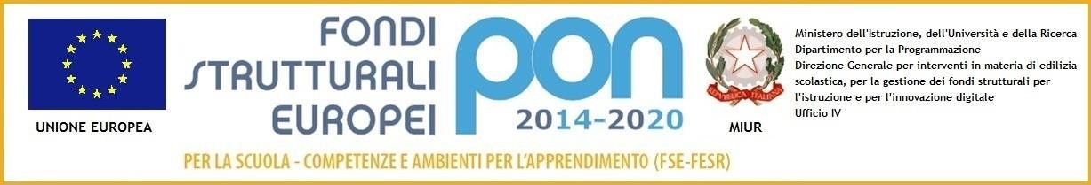

ISTITUTO COMPRENSIVO STATALE “DON MILANI” DI VERDELLO
VIA DON GIAVAZZI, 26 - 24049 VERDELLO (BG)
TEL. 035 871073 - FAX 035 872821 - C.M. BGIC88700C - C.F.93024450160
bgic88700c@istruzione.it
www.icverdello.edu.it
bgic88700c@pec.istruzione.it

A tutto il personale dell’Istituto Ai Genitori degli alunni
A tutte le Istituzioni Scolastiche della Provincia
All’A.T. di Bergamo Al Sito Web All’Albo
Agli Atti

OGGETTO: | DISSEMINAZIONE PROGETTO PON “PER LA SCUOLA – COMPETENZE E AMBIENTI PER L’APPRENDIMENTO” 2014-2020 – ASSE II – INFRASTRUTTURE PER L’ISTRUZIONE – FONDO EUROPEO DI SVILUPPO REGIONALE (FESR) – REACT EU  – CODICE AUTORIZZAZIONE 13.1.1A-FESRPON-LO-2021-50  Asse V – Priorità d’investimento: 13i – (FESR) “Promuovere il superamento degli effetti della crisi nel contesto della pandemia di COVID-19 e delle sue conseguenze sociali e preparare una ripresa verde, digitale e resiliente dell’economia”.  Obiettivo specifico 13.1: “Facilitare una ripresa verde, digitale e resiliente dell'economia”. Azione 13.1.1 “Cablaggio strutturato e sicuro all’interno degli edifici scolastici”.  Avviso pubblico prot.n. 20480 del 20/07/2021 per la realizzazione di reti locali, cablate e wireless, nelle scuole.  CUP G39J2101212780006

IL DIRIGENTE SCOLASTICO

VISTO l’avviso pubblico prot. AOODGEFID/20480 del 20/07/2021 “Reti locali, cablate e wireless, nelle scuole” emanato dal MIUR nell’ambito del Programma Operativo Nazionale “Per la scuola, competenze e ambienti per l’apprendimento” 2014-2020 - Asse II - Infrastrutture per l’istruzione
- Fondo Europeo di Sviluppo Regionale (FESR) – React EU – Asse V – Priorità d’investimento: 13i
- (FESR) “Promuovere il superamento degli effetti della crisi nel contesto della pandemia di COVID-19 e delle sue conseguenze sociali e preparare una ripresa verde, digitale e resiliente dell’economia” – Obiettivo specifico 13.1: “Facilitare una ripresa verde, digitale e resiliente dell'economia” – Azione 13.1.1 “Cablaggio strutturato e sicuro all’interno degli edifici scolastici”;

VISTA la nota MIUR prot. AOODGEFID/0040055 del 14/10/2021 di formale autorizzazione del progetto presentato da questa Istituzione Scolastica, con codice identificativo 13.1.1A-FESRPON-LO-2021- 50;

VISTO il Decreto di assunzione a Bilancio con prot. n. 3835 del 28/10/2021;

ISTITUTO COMPRENSIVO STATALE “DON MILANI” DI VERDELLO
VIA DON GIAVAZZI, 26 - 24049 VERDELLO (BG)
TEL. 035 871073 - FAX 035 872821 - C.M. BGIC88700C - C.F.93024450160
bgic88700c@istruzione.it
www.icverdello.edu.it
bgic88700c@pec.istruzione.it

COMUNICA

che questa Istituzione Scolastica è stata autorizzata ad attuare il seguente Piano Integrato FESR:

Sottoazione | Codice identificativo progetto | Titolo modulo | Importo autorizzato  forniture | Importo autorizzato  spese generali | Totale autorizzato  progetto
Azione 13.1.1 | 13.1.1A- FESRPON-LO- 2021-50 | Cablaggio strutturato e sicuro all’interno degli edifici scolastici | € 43.995,44 | € 7.763,89 | € 51.759,33

Tutti i bandi relativi al suddetto progetto saranno pubblicati sul sito della scuola:

www.icverdello.edu.it

Il dirigente scolastico prof. Gueli Angelo
28/10/2021 16:02:48

